4.2 荒漠化的成因与防治

【考点搜索】
西北地区荒漠化产生的原因、危害及防治措施。
【教材分析】
西北干旱半干旱地区是我国荒漠化发展的典型地区和荒漠化防治的重点地区。第2课主要从自然因素和人为因素两个方面分析荒漠化的形成，介绍典型地区土地荒漠化的整治模式以及荒漠化防治中需要注意的问题。
◆知识纲要
气候干旱少雨
地表沙质沉积物
大风日数多且集中
自然原因
过度樵采
过度放牧
过度农垦
人为原因
荒 漠 化
防治核心
防治内容
防治模式
注意问题

◆重要图释
1、图4.10 “西北地区土地荒漠化的人为因素（以风力作用为例）图”
产生荒漠化的人为因素有过度农垦、过度放牧、过度樵采和不合理利用水资源等。从荒漠化和人类的关系来看，荒漠化的发生、发展和社会经济有着密切的联系，人类不合理的经济活动不仅是荒漠化发生的主要原因和活跃因素，同时人类又是它的直接受害者。
2、图4.14 “荒漠植物的生态适应图”
荒漠植物的生态适应特征表现在：a类为肉质植物，体内薄壁组织可储存大量水分，其近地表分布的根系可以在偶然而短暂的降水过程（如暴雨）中收集水分；b类植物一方面利用其近地表根系吸收可能的降水，另一方面根系向纵深发展，以利用稳定的地下水；c类为微叶或无叶型植物，叶片强烈缩小或退化，由绿色叶茎行使光合作用功能，蒸腾很弱。
【学习策略】
通过阅读、分析教材，使学生具有归纳地理知识、把握重点知识内在联系的能力，完善知识结构，增强环境意识。
【教学内容】
一、荒漠化的成因
1．荒漠化的自然原因
荒漠化的自然原因包括干旱（基本条件）、地表物质松散（物质基础）和大风吹扬（动力因素）。其中气候因素特别是年降雨量的变化往往影响荒漠化的进程，多雨年有利于抑制风沙活动和荒漠化进程；持续干旱则促进荒漠化进程，但气候因素对于荒漠化的发展进程并非起决定作用。
西北地区的自然环境具有荒漠化发生的潜在自然因素，见图4-4：
地理位置
深居内陆
气候条件
海洋水汽来源少，气候异常干旱
大风日数多且集中，风力作用强盛
荒漠化
平地沙质沉积物覆盖深厚
物质基础

图4-4
2．荒漠化产生的人为因素
从荒漠化与人类的关系看，荒漠化的发生、发展与社会经济存在密切联系，人类不合理的经济活动不仅是荒漠化发生的主要原因和活跃因素，同时人类又是它的直接受害者。
表4-5：
人为因素 | 典型地区 | 危害
过度樵采 | 缺乏能源的地区 | 破坏防止风沙前移及抑制地表起沙的机制
过度放牧 | 半干旱的草原牧区和干旱的绿洲边缘 | 加速了草原退化和沙化进程
过度农垦 | 旱农垦区周围及草原牧区 | 使沙化土地连片发展
二、荒漠化的防治
1．核心和内容
人与自然的协调是防治荒漠化的核心，包括三方面的内容：一是预防具有潜在荒漠化危险的土地荒漠化；二是扭转正在发展中的荒漠化土地的退化现象；三是恢复已经发生荒漠化的土地的生产能力。
2．整治模式
一是要有明确的整治目标，二是采取因地制宜的整治措施，三是健全、完善治理系统。
3．治理措施
对不同发展阶段和不同程度的荒漠化土地采取不同的整治措施和策略。
风力作用下的荒漠化土地
半干旱农牧过渡区和旱农区
干旱地带沙漠边缘的绿洲
调整土地利用结构和采取
防风沙措施相结合
建立以绿洲为中心的防护
体系
扩大林草比重，集约经营水土条件较好的丘间低地，并与营造护田林网相结合
营造丘间片林、封育与灌草结合固定流沙
合理分配内陆河流上、中、下游水资源，发展节水农业
营造绿洲内部护田林网和边缘乔灌结合的防沙林
绿洲外围草沙障和障内栽植固沙植物相结合
结合多种途径解决农牧区生活能源，例如兴建沼气池、普及省柴灶
图4-5
4．需要注意的主要问题
在荒漠化防治过程中，一是要贯彻预防为主的方针（这是因为土地荒漠化造成的损失要大大超过土地利用收益，荒漠化治理和恢复的投资又远远大于预防的投资）；二是要关注地方群众的利益和需求，鼓励地方社区参与治理和开发，加强地方参与规划和决策。
注意：土地荒漠化是逐渐发展的过程，有一系列的“先兆”（即指示荒漠化的迹象），迹象主要包括以下内容：
表4-6：
迹象类型 | 主要表现
生物迹象 | ①单位面积生物量减少；②生物生产能力下降；③主要植物物种丧失；④植被覆盖度下降；⑤主要动物物种丧失；⑥牲畜数量或品质下降。
土壤迹象 | ①土壤紧实度增加；②土壤盐碱度升高；③土壤有机质含量降低。
其他迹象 | ①沙丘活化；②地表反射率增加；③沙尘暴频率增加。
三、治理措施和经验
1．我国防治荒漠化的成功技术和经验
我国西北地区的人民很早就开始了同土地退化和不利自然条件的斗争，积累了丰富的经验（如修建坎尔井等农田水利设施，毛乌素沙地南部引水拉沙造田，利用水土和植物资源建设人工草场等）。现在又在植被恢复、草场建设、水土保持等方面取得了长足进步，创造了许多成功的治理经验和措施（干旱、半干旱流沙地带的飞机播种造林技术，设置沙障造林技术，固沙植物物种选育技术等）。
2．沙坡头的草方格沙障固沙
这种沙障一方面可以增加地表粗糙度，削减风力；另一方面又能截留水分，提高沙层含水量，有利于固沙植物的存活。但沙障固沙成本高，费工大。
3．恢复自然植被防治荒漠化
将水分条件较好，并有一定植物生长的沙漠圈围起来，实行封沙育草，促进植物天然更新或者选育梭梭、柠条、沙拐等优良固沙植物进行人工补种，这是改造利用荒漠的好方法。
[经典例题1]（2002年上海卷）我国是个多自然灾害的国家，读相关资料回答：
材料1： 在过去的2200年间，我国共发生大水灾1600多次，大旱也有1600多次。1977年以前的508年中，称得上“风调雨顺”的年份仅有7年。20世纪80年代以来，受灾的耕地每年都在40%左右。
材料2：2002年从3月18日傍晚起，我国北方大部分地区经历了20世纪80年代以来最强的一次沙尘暴天气过程，持续时间长达100小时，甘肃局部地区能见度小于50米；20日一天内便给北京“输送”了3万吨沙土，北京人均分摊3千克。
材料3： 2002年3月29日《中国环境报》以“高科技‘千里眼’锁定沙尘暴”为题报道：我国对沙尘暴研究使用的方法与手段同发达国家并无太大区别，已建立了由激光雷达和地球同步气象卫星观测信息接受站等组成的遥感系统和由25个监测站组成的地面监测网络系统，覆盖了北方200多万平方千米的荒漠化土地。
（1）水旱灾害是我国严重的自然灾害，它的频发地区是 （填灾害区名称）。我国夏季多暴雨，暴雨在山区可能诱发泥石流、滑坡等 灾害。目前人类尚不能控制水旱灾害的发生。我国通过大规模的 和营造防护林等改善 的工程措施，以减轻灾害的损失。
（2）试分析沙尘暴天气的形成原因。为了减轻沙尘暴天气的危害，可采取那些对策？
（3）我国和世界发达国家一样，对大尺度天气系统和大范围自然灾害的研究，目前水平处于 （ ）
- 跟踪阶段——实时报告事象的发生、过程、影响
- 探索阶段——寻找科学的研究方法，凭经验预测其发展变化
- 预报阶段——据发生机制，预测将发生的时间、强度、发展和影响
- 控制阶段——虽不能控制其发生，但能对其发生时间、强度和演变加以控制
（4）简要说明高科技在这次沙尘暴天气过程中所起的作用。
解析：本组试题一方面考查了我国自古灾害多发的国情，同时考查学生对自然灾害的预报及减灾措施的理解和认识。我国自然灾害具有多样性、多发性的特点，水旱灾害是对我国影响最大的气象灾害，我国每年总有一些地区发生水旱灾害，造成较为严重的经济损失，应该引起人们的关注。沙尘暴天气近年在我国北方不断加剧，是近年考试的热点问题之一。
答案：（1）东部平原区 地质地貌 治水（或治河）生态环境
（2）自然原因：西部有大片荒漠半荒漠地区；气候异常干旱少雨；冬春常出现强劲西风和西北风。 人为原因：滥垦滥伐、过度放牧、土地沙化 对策：营造“三北”防护林体系，退耕还林、还草，推广轮牧等。
（3）C （4）提供图像数据资料，跟踪监测、预报等。
【知能训练】
一、选择题（第1-4题为单项选择题，第5-6题为双项选择题）
1. 防治治荒漠化的核心是 ( )
A.预防具有潜在荒漠化的土地 B.扭转正在发展中的荒漠化土地
C.恢复已发生荒漠化的土地 D.协调人与自然的关系
2.下列能正确指示荒漠化的迹象是 ( )
A.土壤酸碱度降低 B.土壤有机质增加
C.土壤紧实度增加 D.地表反射率降低
3.关于荒漠化的形成，下列说法正确的是
A.人类过度的经济活动是引起荒漠化的根本原因
B.持续干旱促进了荒漠化的进程，所以气候干旱是造成荒漠化的主要原因
C.疏松的沙质地表、集中而多大风的天气日数、干旱的气候条件是形成荒漠化的决定性因素
D.人类过度樵采、放牧、开垦加速了土地退化，使荒漠化土地大大增加
4.任何有效的防治荒漠化的战略和对策都应以 ( )
A.生态效益为核心 B.消除贫困为核心
C.社会效益为核心 D.经济效益为核心
5.下列有关绿洲的叙述，正确的是
A.绿洲的出现都是自然自身演化的结果
B.绿洲的形成和人类活动密切相关
C.古代丝绸之路是由一片片绿洲串联而成的
D.绿洲的大小和规模主要取决于气候条件
6.防治荒漠化的有效措施是 ( )
A.扎设草方格沙障 B.消除地表沙质沉积物
C.恢复荒漠区自然植被 D.改善荒漠区局部小气候
二、综合题
7.读图4-6，回答下列问题：
（1）将图中A、B、C代表的地区名称填在横线上：A （灌溉农业区）；B （灌溉农业区）；C （沙漠）。
（2）第二亚欧大陆桥沿线主要的工业城市：D （镍都）；E （石油工业城市）。
（3）本地区发展农业生产，进行国土整治需要解决的主要问题是：①
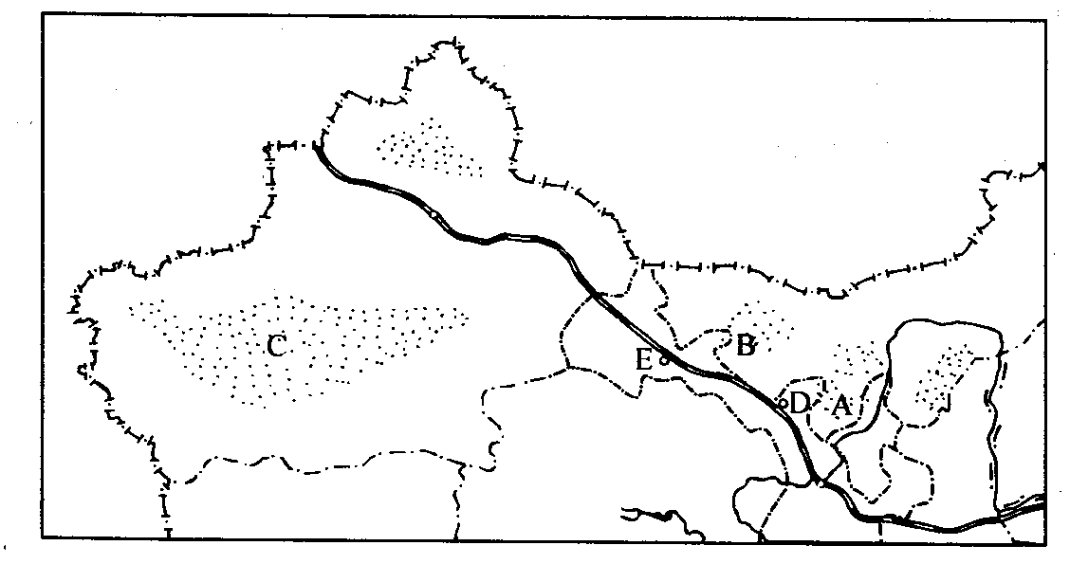
；② 。
（4）我国政府组织实施的 生态建设工程，被称为世界生态工程之最，可以有效地治理该区域的生态环境问题。
图4-6

